

**Caso 3: Taxis vs Uber**

INF270 Organizaciones y Sistemas de Información.

Juan Pablo León, 201473047-0.

Primer semestre 2016, entrega 24 de Abril.

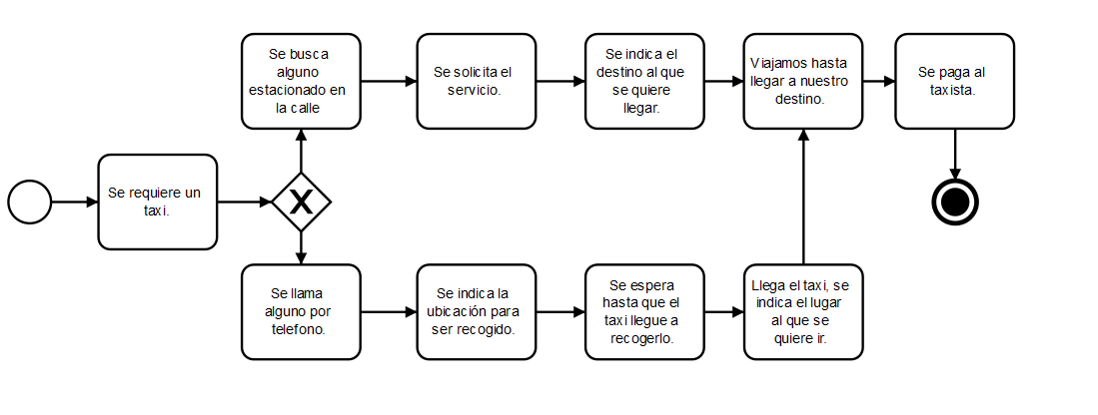1.-Modelo del proceso de negocios de un taxi.

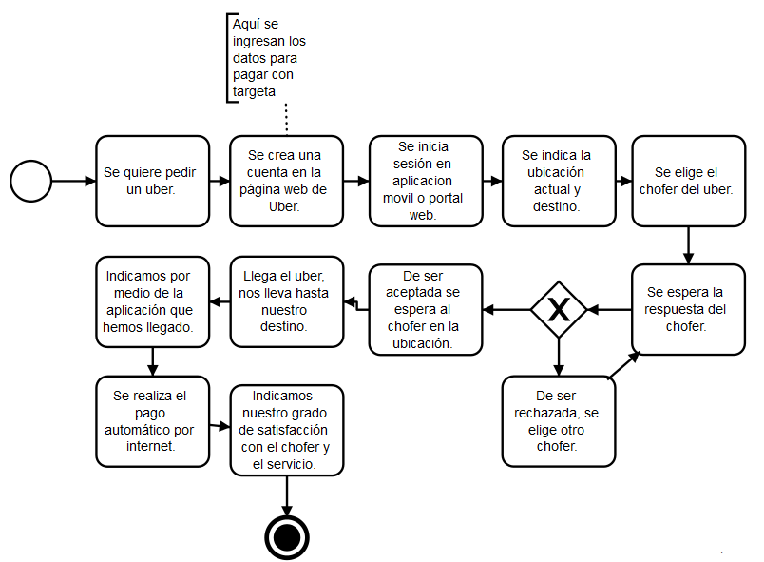2.- Modelo del proceso de negocios de un uber.

3.- Comparamos ambos modelos y encontramos las siguientes diferencias:

A) En el modelo del uber uno tiene la posibilidad de conocer de antemano quien va a ser su chofer ya que tiene la posibilidad de elegir entre varios que también estén activos en la zona, teniendo la posibilidad de revisar sus perfiles de uber.

B) En el modelo de uber podemos observar que uno debe registrar una tarjeta de crédito para así poder contar con el servicio, a diferencia de los taxis regulares donde uno, por lo general, debe pagar con dinero físico al momento de haber finalizado el viaje.

C) Para poder utilizar los servicios de uber, uno debe contar con conexión a internet y preferentemente un celular con internet móvil para poder utilizar el servicio en cualquier parte a diferencia del modelo de taxis regulares en donde uno solo llama a un número de teléfono.

D) Finalmente, uno está obligado a tener una cuenta registrada para poder utilizar uber. A diferencia de los taxis regulares, debido a que uno paga con tarjeta luego de haber finalizado el viaje, la información queda guardada en el perfil del usuario y de esta forma no se corre el riesgo de tener que manejar dinero por el servicio.

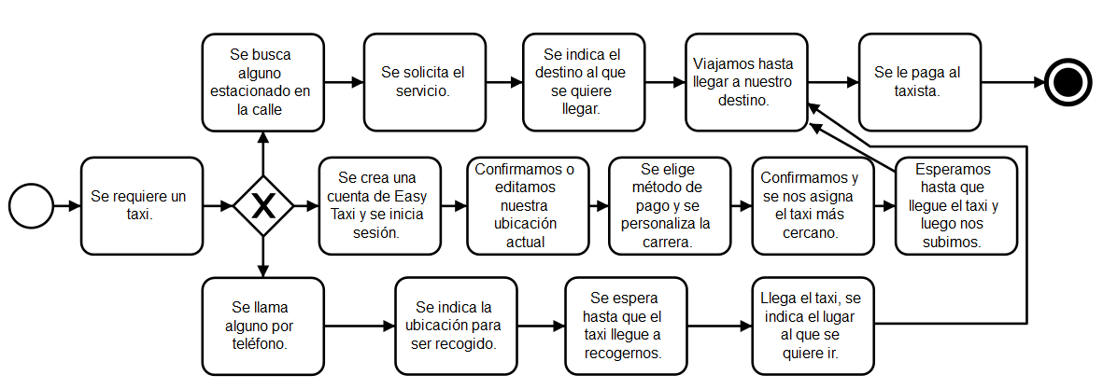4.- Si consideramos ahora la aplicación Easy Taxi, tenemos otra opción de contactar el servicio. Parecido a uber, Easy Taxi también es una aplicación que requiere la creación de una cuenta, pero la diferencia principal es que con este programa uno contacta a verdaderos taxistas para que lo trasladen. Además, uno puede elegir el método de pago que más le acomode, a diferencia de Uber donde uno está obligado a pagar con tarjeta. El modelo de taxis considerando ahora el uso de la aplicación Easy Taxi se vería de la siguiente forma:

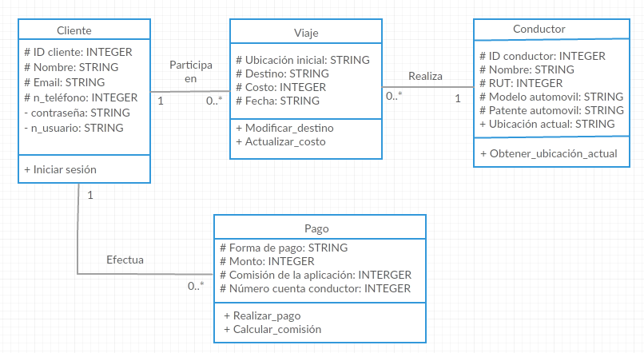5.- Diagrama de clases UML para el sistema de información de Easy Taxi

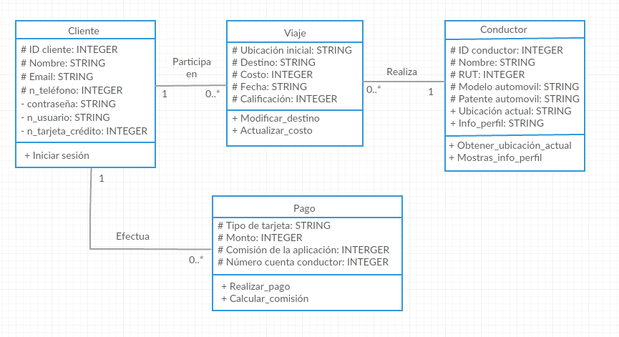6.- Diagrama de clases UML para el sistema de información de Uber.

7.- Uber, ventajas:

**Saber de ante mano quien va a ser nuestro chofer**, gracias al sistema de perfiles, genera más confianza a los clientes. A más de alguno le ha tocado tener que ir solo en un colectivo o taxi y la verdad es que uno nunca se siente del todo seguro pues no conoce a la persona y, con tantas historias de gente que ha sido asaltada mientras viajaba utilizando estos servicios, es un alivio poder saber más sobre quien nos conducirá a nuestro destino que, por lo general en el sistema Uber, no son más que personas que les sobra un poco de tiempo y que aprovechan para ganar un poco más de dinero.

**Los pagos se realizan automáticamente vía internet luego de finalizar el viaje**. Muchos usuarios les gusta la idea de pagar en línea, pues así no corren el riesgo de ser asaltados mientras cargan con mucho dinero.

Desventajas:

**Solo se puede pagar con tarjetas**, aquellos usuarios que prefieran pagar con dinero físico no pueden hacer uso del servicio pues este acepta tarjetas solamente.

Easy taxi, ventajas:

**El sistema permite el pago tanto con tarjetas como dinero físico.** Probablemente la principal ventaja con la que cuenta Easy Taxi contra Uber pues este último solo acepta pago con tarjetas.

**El sistema permite personalizar la ruta que se desea tomar.** Easy Taxi te permite modificar la ruta que deseas tomar para llegar a tu destino antes de solicitar el taxi. Uber no cuenta con esta opción.

Desventajas:

**Uno no puede elegir su chofer**, se le asigna el que esté más cercano automáticamente. En Uber, uno puede elegir el chofer que quiera para que lo lleve a su destino, uno solo tiene que seleccionar aquellos que estén activos y revisar los perfiles hasta decidirse. Easy Taxi realiza la asignación automáticamente y sin que uno pueda elegir.

8.- Una mejoría que se podría hacer para ampliar el negocio de Easy Taxi y Uber es que se expandieran hacia el área de viajes entre regiones por medio de buses. ¿Cómo podría realizarse? En el caso de la aplicación Easy Taxi, se podría tener una conexión con la base de datos de diversas empresas de buses como Tur-Bus y Pullman Bus, mostrando a sus usuarios todas las opciones de viaje que tienen para ir a otras regiones como: horarios, fechas, costos, asientos disponibles, etc, y además tener la posibilidad de comprar los pasajes por medio de esta misma aplicación. En el caso de Uber, para mantener la idea del “viaje compartido”, personas que realizan viajes largos a otras regiones de manera frecuente y que además les sobre espacio para llevar a alguien más podrían ofrecer el traslado de manera similar y con los mismos mecanismos que el servicio de taxi.

9.- Primera consideración: el sistema Uber funciona por medio de choferes que no tienen la patente de taxi. El problema es que en varios países, incluyendo Chile, se debe tener permiso especial para poder ofrecer el servicio de taxi: se debe comprar la patente adecuada, la cual puede costar un monto bastante elevado por lo que no es justo para aquellos choferes que ya pagaron su patente y están ejerciendo el oficio legalmente a pesar de que, en realidad, el servicio Uber no es ilegal pues cae en lo que se llama “viaje compartido”, esto significa que un viaje en Uber cuenta como si compartieras el automóvil con alguien más. Muchas veces se dice que es lo mismo que si uno compartiera el carro con algún amigo y uno le ofrece pagar la bencina como agradecimiento (más un pequeño cargo extra por las molestias). El servicio Uber está al borde de la legalidad.

Segunda consideración: Uber ayuda a que exista más competencia, pero su gran éxito daña a aquellos empresarios más pequeños. Uber es una empresa sumamente exigente al momento de añadir más choferes a su sistema. Para empezar no se puede tener ningún tipo de antecedente legal y la condición del auto debe ser óptima. Además, aquellos que postulan deben aprobar un examen realizado por un psicólogo para determinar si son aptos para interactuar con los clientes. Todo esto permite que Uber brinde un servicio cálido y de excelencia, pero también funciona como colador para todo aquel que no cumpla con los requisitos. Lo ideal sería que todos los taxistas pudiesen pertenecer a esta aplicación, pues el mundo avanza cada vez más rápido hacia un futuro automatizado y apoyado por sistemas online y aplicaciones, pero las altas exigencias de la empresa no se los permite y por ende están obligados a quedarse en el rol de pequeña competencia.